全国青少年机器人技术等级考试理论综合试卷（四级）
测试卷
一、单选题(共30题，每题2分，共60分)
1. | 超声波传感器，有四个引脚，超声波传感器从哪个引脚接受触发信号，开始工作？  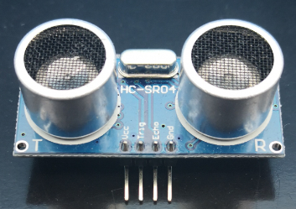
A. | VCC

B. | Trig

C. | Echo

D. | GND

 | 试题编号：20181129150622895
 | 试题类型：单选题
 | 标准答案：B
 | 试题难度：一般
 | 试题解析：
 | 考生答案：
 | 考生得分：0
 | 是否评分：已评分
 | 评价描述：

2. | 关于PWM下面描述错误的是?
A. | PWM是通过数字信号实现的模拟输出；

B. | PWM是通过调整占空比来实现输出值的变化；

C. | 占空比是一个脉冲周期内低电平时间所占的比例；

D. | PWM等效输出电压值等于占空比乘以高电平值。

 | 试题编号：20181129150622989
 | 试题类型：单选题
 | 标准答案：C
 | 试题难度：一般
 | 试题解析：
 | 考生答案：
 | 考生得分：0
 | 是否评分：已评分
 | 评价描述：

3. | 关于循环语句中，break语句描述错误的是？
A. | break语句只对包含它的最内层循环语句起作用

B. | break语句可以跳出多重循环

C. | break语句终止当前循环

D. | break语句执行后，程序将跳转到本循环后的第一条语句开始继续执行

 | 试题编号：20181129150622833
 | 试题类型：单选题
 | 标准答案：B
 | 试题难度：一般
 | 试题解析：
 | 考生答案：
 | 考生得分：0
 | 是否评分：已评分
 | 评价描述：

4. | 在程序运行过程中，需要延时0.2秒，下列程序正确的是？
A. | delay(0.2);

B. | delay(20);

C. | delay(200);

D. | delay(2000);

 | 试题编号：20181129150622688
 | 试题类型：单选题
 | 标准答案：C
 | 试题难度：一般
 | 试题解析：
 | 考生答案：
 | 考生得分：0
 | 是否评分：已评分
 | 评价描述：

5. | 以下有关switch语句的说法正确的是?
A. | break语句是switch语句中必需的一部分

B. | 在switch 语句中可以根据需要使用或不使用break语句

C. | break语句在switch 语句中不可以使用

D. | 在switch 语句中的每一个case都要使用break语句

 | 试题编号：20181129150622816
 | 试题类型：单选题
 | 标准答案：B
 | 试题难度：一般
 | 试题解析：
 | 考生答案：
 | 考生得分：0
 | 是否评分：已评分
 | 评价描述：

6. | Arduino C语言中，十六进制数的前缀是?
A. | 0

B. | 无前缀

C. | 0b

D. | 0x

 | 试题编号：20181129150622719
 | 试题类型：单选题
 | 标准答案：D
 | 试题难度：一般
 | 试题解析：
 | 考生答案：
 | 考生得分：0
 | 是否评分：已评分
 | 评价描述：

7. | 在C语言中，关于变量下面说法不正确的是？
A. | 变量名的第一个字可以是数字

B. | 变量名区分大小写

C. | 变量名称只能包含英文字母、数字和下划线

D. | 变量名不得和系统的关键字重名

 | 试题编号：20181129150622704
 | 试题类型：单选题
 | 标准答案：A
 | 试题难度：一般
 | 试题解析：
 | 考生答案：
 | 考生得分：0
 | 是否评分：已评分
 | 评价描述：

8. | UNO或Nano主板所采用的主控芯片Atmega328P的ADC有多少位精度？
A. | 255

B. | 32

C. | 8

D. | 10

 | 试题编号：20181129150622973
 | 试题类型：单选题
 | 标准答案：D
 | 试题难度：一般
 | 试题解析：
 | 考生答案：
 | 考生得分：0
 | 是否评分：已评分
 | 评价描述：

9. | 关于analogRead() 模拟输入函数的返回值，正确的是?
A. | 1和0

B. | 0-255之间

C. | 0-1023之间

D. | 0-1024之间

 | 试题编号：20181129150622769
 | 试题类型：单选题
 | 标准答案：C
 | 试题难度：一般
 | 试题解析：
 | 考生答案：
 | 考生得分：0
 | 是否评分：已评分
 | 评价描述：

10. | 在纯电阻电路中，根据欧姆定路I=U/R，关于下列说法正确的是？
A. | 电路中，电流随着两端电压的增大而增大

B. | 电路中，电流随着两端电压的增大而减小

C. | 电路中，电阻随着两端电压的增大而减小

D. | 电路中，电阻随着两端电压的增大而增大

 | 试题编号：20181129150622926
 | 试题类型：单选题
 | 标准答案：A
 | 试题难度：一般
 | 试题解析：
 | 考生答案：
 | 考生得分：0
 | 是否评分：已评分
 | 评价描述：

11. | 使用电机驱动芯片控制电机速度，常用主控板的引脚是?
A. | 数字输入引脚

B. | 数字输出引脚

C. | 模拟输入引脚

D. | 模拟输出引脚

 | 试题编号：20181129150622910
 | 试题类型：单选题
 | 标准答案：D
 | 试题难度：一般
 | 试题解析：
 | 考生答案：
 | 考生得分：0
 | 是否评分：已评分
 | 评价描述：

12. | 使用红外传感器库是，红外类库成员函数resume()描述正确的是?
A. | 串口输出红外按键的返回值编码；

B. | 清空缓存，接受下一个红外编码；

C. | 获取当前红外按键的编码值；

D. | 初始化红外传感器，启动红外接收功能。

 | 试题编号：20181129150622848
 | 试题类型：单选题
 | 标准答案：B
 | 试题难度：一般
 | 试题解析：
 | 考生答案：
 | 考生得分：0
 | 是否评分：已评分
 | 评价描述：

13. | 下列程序段执行后k值为？  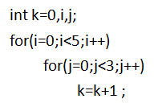
A. | 3

B. | 5

C. | 8

D. | 15

 | 试题编号：20181129150622785
 | 试题类型：单选题
 | 标准答案：D
 | 试题难度：一般
 | 试题解析：
 | 考生答案：
 | 考生得分：0
 | 是否评分：已评分
 | 评价描述：

14. | 下面程序执行后，在串口监视器中显示的值是多少?  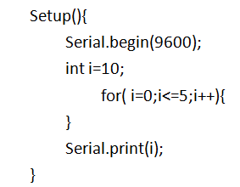
A. | 10

B. | 0

C. | 5

D. | 6

 | 试题编号：20181129150622751
 | 试题类型：单选题
 | 标准答案：D
 | 试题难度：一般
 | 试题解析：
 | 考生答案：
 | 考生得分：0
 | 是否评分：已评分
 | 评价描述：

15. | 超声波传感器工作需要向触发引脚发送10us的高电平，触发引脚连接在主控板2引脚，以下触发程序正确的是?  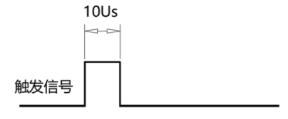
A. | 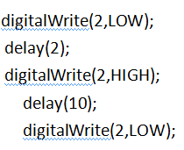

B. | 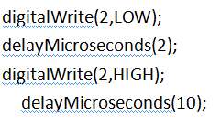  digitalWrite(2,LOW);

C. | 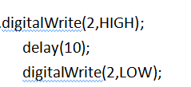

D. | 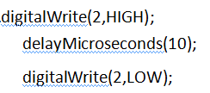

 | 试题编号：20181129150623036
 | 试题类型：单选题
 | 标准答案：B
 | 试题难度：一般
 | 试题解析：
 | 考生答案：
 | 考生得分：0
 | 是否评分：已评分
 | 评价描述：

16. | 下列程序的返回值是?  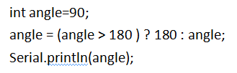
A. | 0

B. | 90

C. | 180

D. | 不确定

 | 试题编号：20181129150622863
 | 试题类型：单选题
 | 标准答案：B
 | 试题难度：一般
 | 试题解析：
 | 考生答案：
 | 考生得分：0
 | 是否评分：已评分
 | 评价描述：

17. | 截止现在，Deepmind公司研发的围棋程序，水平最高的是?
A. | AlphaGO Lee

B. | Alpha Master

C. | Alpha Zero

D. | Alpha Fan

 | 试题编号：20181129150622652
 | 试题类型：单选题
 | 标准答案：C
 | 试题难度：一般
 | 试题解析：
 | 考生答案：
 | 考生得分：0
 | 是否评分：已评分
 | 评价描述：

18. | 语句digitalWrite(3,HIGH)，执行的结果是引脚3输出（ ）伏的电压。
A. | 0V

B. | 5V

C. | 3.5~5V

D. | 0~1.5V

 | 试题编号：20181129150622879
 | 试题类型：单选题
 | 标准答案：B
 | 试题难度：一般
 | 试题解析：
 | 考生答案：
 | 考生得分：0
 | 是否评分：已评分
 | 评价描述：

19. | 2018世界机器人大会举办地点是?
A. | 北京

B. | 上海

C. | 天津

D. | 深圳

 | 试题编号：20181129150622621
 | 试题类型：单选题
 | 标准答案：A
 | 试题难度：一般
 | 试题解析：
 | 考生答案：
 | 考生得分：0
 | 是否评分：已评分
 | 评价描述：

20. | 下面程序执行后，在串口监视器中显示?  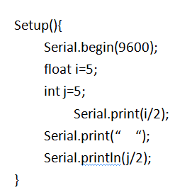
A. | 2.5 2.5

B. | 2 2.5

C. | 2.5 2

D. | 3 3

 | 试题编号：20181129150622754
 | 试题类型：单选题
 | 标准答案：C
 | 试题难度：一般
 | 试题解析：
 | 考生答案：
 | 考生得分：0
 | 是否评分：已评分
 | 评价描述：

21. | 程序Serial.print(10, BIN)输出的结果是?
A. | 1100

B. | A

C. | 10

D. | 1010

 | 试题编号：20181129150622735
 | 试题类型：单选题
 | 标准答案：D
 | 试题难度：一般
 | 试题解析：
 | 考生答案：
 | 考生得分：0
 | 是否评分：已评分
 | 评价描述：

22. | 电路示意如下，当光照射光敏电阻时，随着光照强度的增强，analogRead(A0)的返回值是?  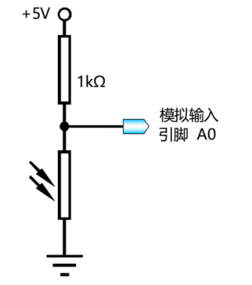
A. | 没有变化

B. | 随着光照强度增大而减小

C. | 随着光照强度增大而增大

D. | 无规律变化

 | 试题编号：20181129150622958
 | 试题类型：单选题
 | 标准答案：B
 | 试题难度：一般
 | 试题解析：
 | 考生答案：
 | 考生得分：0
 | 是否评分：已评分
 | 评价描述：

23. | 整数型、布尔型、字符型、字节型、浮点型变量的描述符排列顺序争取的是?
A. | boolean char byte int float

B. | float char byte boolean int

C. | Int Byte boolean float char

D. | int boolean char byte float

 | 试题编号：20181129150622669
 | 试题类型：单选题
 | 标准答案：D
 | 试题难度：一般
 | 试题解析：
 | 考生答案：
 | 考生得分：0
 | 是否评分：已评分
 | 评价描述：

24. | UNO 或 Nano主控板，采用的主控芯片是Atmega 328P，正常工作情况下，其工作频率是?
A. | 32MHz

B. | 16MHz

C. | 8MHz

D. | 5MHz

 | 试题编号：20181129150622942
 | 试题类型：单选题
 | 标准答案：B
 | 试题难度：一般
 | 试题解析：
 | 考生答案：
 | 考生得分：0
 | 是否评分：已评分
 | 评价描述：

25. | 如图示的超声波传感器，下列关于超声波传感器测距说法错误的有？
A. | 超声波传感器不直接返回距离值

B. | 超声波传感器接受触发信号后，发射8个40KHz的方波，并自动检测是否有信号返回

C. | 超声波通过信号引脚返回低电平，低电平的持续时间是超声波从发射到接收的时间

D. | 通过pulseIn函数读取超声波传感器的返回的电平信号

 | 试题编号：20181129150623004
 | 试题类型：单选题
 | 标准答案：C
 | 试题难度：一般
 | 试题解析：
 | 考生答案：
 | 考生得分：0
 | 是否评分：已评分
 | 评价描述：

26. | 下列哪个选项不属于C语言的循环语句？
A. | switch语句

B. | while语句

C. | do-while语句

D. | for语句

 | 试题编号：20181129150622800
 | 试题类型：单选题
 | 标准答案：A
 | 试题难度：一般
 | 试题解析：
 | 考生答案：
 | 考生得分：0
 | 是否评分：已评分
 | 评价描述：

27. | 电路示意如下，digitalRead(8)的返回值是?  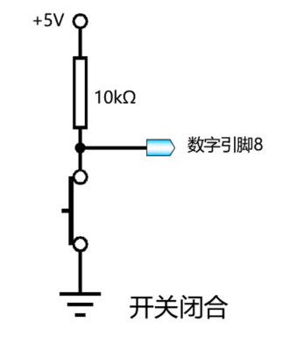
A. | 0

B. | 1

C. | 255

D. | 1203

 | 试题编号：20181129150622913
 | 试题类型：单选题
 | 标准答案：A
 | 试题难度：一般
 | 试题解析：
 | 考生答案：
 | 考生得分：0
 | 是否评分：已评分
 | 评价描述：

28. | 引脚3为模拟输出引脚，将LED灯阳极连接到该引脚，阴极串联220欧姆电阻后连接到GND，程序analogWrite(3,256)执行，下列描述正确的是?
A. | LED灯熄灭

B. | LED灯最亮

C. | LED灯亮度在最亮和熄灭之间不断变化

D. | LED灯处于四分之一亮度状态

 | 试题编号：20181129150623020
 | 试题类型：单选题
 | 标准答案：A
 | 试题难度：一般
 | 试题解析：
 | 考生答案：
 | 考生得分：0
 | 是否评分：已评分
 | 评价描述：

29. | 以下四个符号中（ ）不是逻辑运算符。
A. | ==

B. | &&

C. | ||

D. | !

 | 试题编号：20181129150622672
 | 试题类型：单选题
 | 标准答案：A
 | 试题难度：一般
 | 试题解析：
 | 考生答案：
 | 考生得分：0
 | 是否评分：已评分
 | 评价描述：

30. | 通过电位控制舵机的转动角度，部分程序如下，当电位器的返回值为0时，舵机的角度位置为?  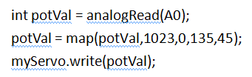
A. | 0

B. | 180

C. | 135

D. | 45

 | 试题编号：20181129150623051
 | 试题类型：单选题
 | 标准答案：D
 | 试题难度：一般
 | 试题解析：
 | 考生答案：
 | 考生得分：0
 | 是否评分：已评分
 | 评价描述：
二、多选题(共5题，每题4分，共20分)
31. | 关于光敏电阻，描述正确的是？
A. | 随着光照强度的增大，阻值变小；

B. | 随着光照强度的增大，阻值变大；

C. | 光敏电阻是利用半导体材料的光电效应制成的电阻器；

D. | 随着光照强度的增大，阻值随机变化。

 | 试题编号：20181129150623099
 | 试题类型：多选题
 | 标准答案：A|C
 | 试题难度：一般
 | 试题解析：
 | 考生答案：
 | 考生得分：0
 | 是否评分：已评分
 | 评价描述：

32. | 晶体三极管有3个引脚，分别是？
A. | 基极

B. | 集电极

C. | 发射集

D. | 阴极

 | 试题编号：20181129150623115
 | 试题类型：多选题
 | 标准答案：A|B|C
 | 试题难度：一般
 | 试题解析：
 | 考生答案：
 | 考生得分：0
 | 是否评分：已评分
 | 评价描述：

33. | Arduino类库从安装方式，可分为哪几类？
A. | 核心库

B. | 软件安装自带库

C. | 外部库

D. | 内部库

 | 试题编号：20181129150623084
 | 试题类型：多选题
 | 标准答案：A|B|C
 | 试题难度：一般
 | 试题解析：
 | 考生答案：
 | 考生得分：0
 | 是否评分：已评分
 | 评价描述：

34. | 在UNO 或Nano主控板中，当引脚作为数字引脚使用时，引脚的工作模式有哪些？
A. | INPUT数字信号输入模式

B. | OUTPUT数字信号输出模式

C. | INPUT_PULLUP内部上拉数字信号输入模式

D. | HIGH/LOW高低电平输入模式

 | 试题编号：20181129150623130
 | 试题类型：多选题
 | 标准答案：A|B|C
 | 试题难度：一般
 | 试题解析：
 | 考生答案：
 | 考生得分：0
 | 是否评分：已评分
 | 评价描述：

35. | C语言程序设计的基本结构有？
A. | 顺序结构

B. | 选择结构

C. | 循环结构

D. | 逆序结构

 | 试题编号：20181129150623068
 | 试题类型：多选题
 | 标准答案：A|B|C
 | 试题难度：一般
 | 试题解析：
 | 考生答案：
 | 考生得分：0
 | 是否评分：已评分
 | 评价描述：
三、判断题(共10题，每题2分，共20分)
36. | 当系统通电或复位重启时，setup()函数内的程序代码循环运行。
  正确 | 错误
 | 试题编号：20181129150623162
 | 试题类型：判断题
 | 标准答案：错误
 | 试题难度：一般
 | 试题解析：
 | 考生答案：
 | 考生得分：0
 | 是否评分：已评分
 | 评价描述：

37. | 111110可能是一个二进制数。
  正确 | 错误
 | 试题编号：20181129150623146
 | 试题类型：判断题
 | 标准答案：错误
 | 试题难度：一般
 | 试题解析：
 | 考生答案：
 | 考生得分：0
 | 是否评分：已评分
 | 评价描述：

38. | switch语句实现的是分支结构。
  正确 | 错误
 | 试题编号：20181129150623246
 | 试题类型：判断题
 | 标准答案：正确
 | 试题难度：一般
 | 试题解析：
 | 考生答案：
 | 考生得分：0
 | 是否评分：已评分
 | 评价描述：

39. | Ardunio 主控板MCU内部0和1是通过高低电平来表示。
  正确 | 错误
 | 试题编号：20181129150623201
 | 试题类型：判断题
 | 标准答案：正确
 | 试题难度：一般
 | 试题解析：
 | 考生答案：
 | 考生得分：0
 | 是否评分：已评分
 | 评价描述：

40. | 自定义函数可以没有返回值。
  正确 | 错误
 | 试题编号：20181129150623215
 | 试题类型：判断题
 | 标准答案：正确
 | 试题难度：一般
 | 试题解析：
 | 考生答案：
 | 考生得分：0
 | 是否评分：已评分
 | 评价描述：

41. | Arduino C语言中，非零值均代表True。
  正确 | 错误
 | 试题编号：20181129150623279
 | 试题类型：判断题
 | 标准答案：正确
 | 试题难度：一般
 | 试题解析：
 | 考生答案：
 | 考生得分：0
 | 是否评分：已评分
 | 评价描述：

42. | 能用for循环实现的程序也完全可以使用if语句来实现。
  正确 | 错误
 | 试题编号：20181129150623230
 | 试题类型：判断题
 | 标准答案：错误
 | 试题难度：一般
 | 试题解析：
 | 考生答案：
 | 考生得分：0
 | 是否评分：已评分
 | 评价描述：

43. | 十进制数3转化为二进制数为10。
  正确 | 错误
 | 试题编号：20181129150623194
 | 试题类型：判断题
 | 标准答案：错误
 | 试题难度：一般
 | 试题解析：
 | 考生答案：
 | 考生得分：0
 | 是否评分：已评分
 | 评价描述：

44. | 自律型移动机器人的三要素是：感知、动作与结构、智能。
  正确 | 错误
 | 试题编号：20181129150623177
 | 试题类型：判断题
 | 标准答案：正确
 | 试题难度：一般
 | 试题解析：
 | 考生答案：
 | 考生得分：0
 | 是否评分：已评分
 | 评价描述：

45. | x=x+1;可以简写为x+=1;或者x++;
  正确 | 错误
 | 试题编号：20181129150623262
 | 试题类型：判断题
 | 标准答案：正确
 | 试题难度：一般
 | 试题解析：

